Resolución del Pleno del Instituto de Transparencia, Acceso a la Información Pública y Protección de Datos Personales del Estado de México y Municipios, con domicilio en Metepec, Estado de México, de fecha veintinueve de enero de dos mil veinte.

VISTO el expediente formado con motivo del recurso de revisión 08547/INFOEM/IP/RR/2019, interpuesto por la C. Xxxxxx Xxxxxxx Xxxxxxx, en lo sucesivo LA RECURRENTE, en contra de la respuesta del Ayuntamiento de Toluca, en lo sucesivo EL SUJETO OBLIGADO, se procede a dictar la presente resolución con base en lo siguiente:
R E S U L T A N D O
I. En fecha veinticuatro de octubre de dos mil diecinueve, LA RECURRENTE presentó a través del Sistema de Acceso a la Información Mexiquense, en lo subsecuente EL SAIMEX ante EL SUJETO OBLIGADO, la solicitud de acceso a información pública, a la que se le asignó el número 02119/TOLUCA/IP/2019, mediante la cual requirió lo siguiente:

Número de Solicitud | Contenido
02119/TOLUCA/IP/2019 | “Se ve bonita la entrada a Toluca con las flores de cempasúchil pero en qué artículo está constituido hacer esa decoración? Por que no ocupar mejor ese ingreso en material de iluminación o bacheo? Ya que Toluca carece de iluminación y/o calles en buen estado. Quiero conocer el fundamento legal de decoración.”

II. Por su parte EL SUJETO OBLIGADO en fecha veintiocho de octubre de dos mil diecinueve, solicitó a los Servidores Públicos Habilitados Competentes la información requerida en la solicitud de acceso a la información, tal como se desprende de la siguiente imagen:
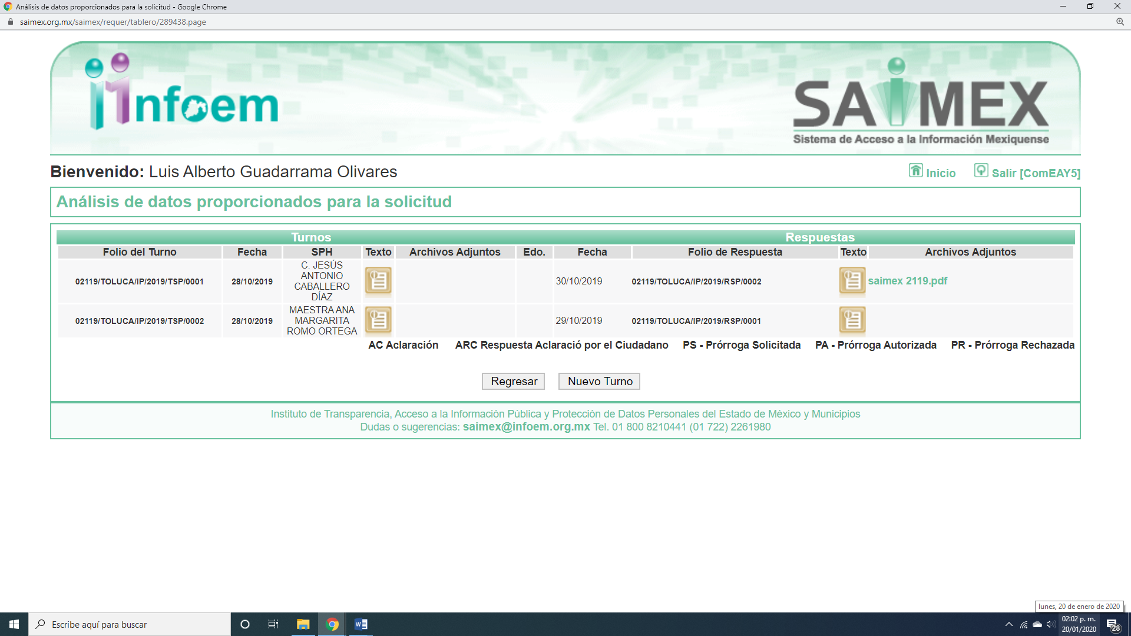
Cabe precisar que de una revisión a la página de IPOMEX del SUJETO OBLIGADO se encontró que los servidores públicos a los que se le requirió la solicitud de acceso a la información, ostentan los cargos de Director General de Servicios Públicos y Directora General de Medio Ambiente, respectivamente, como se muestra a continuación:
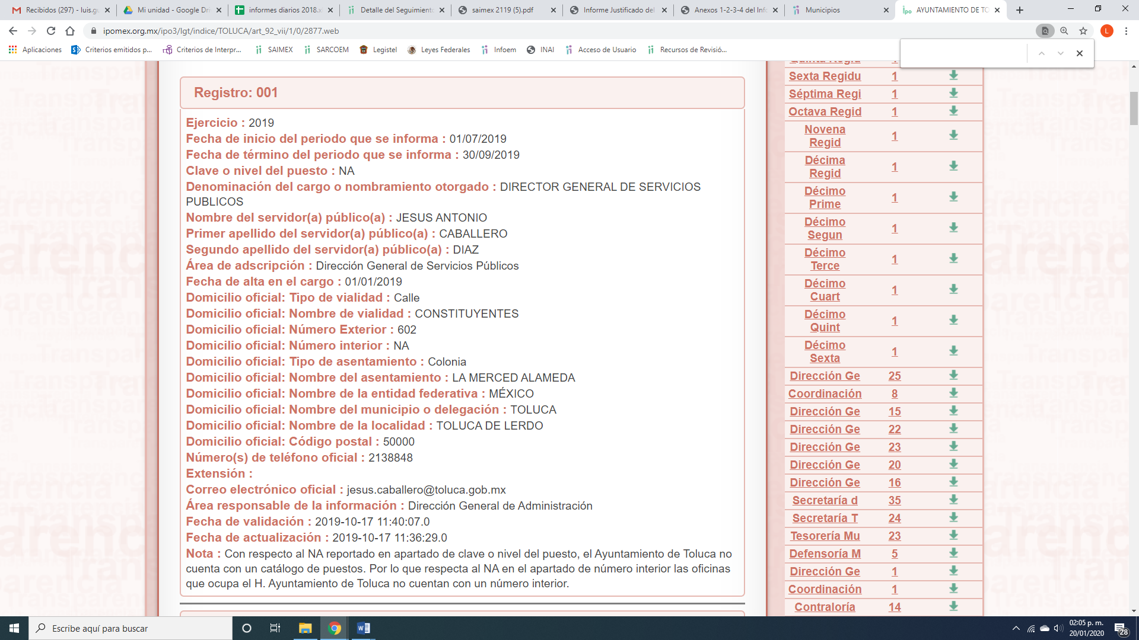
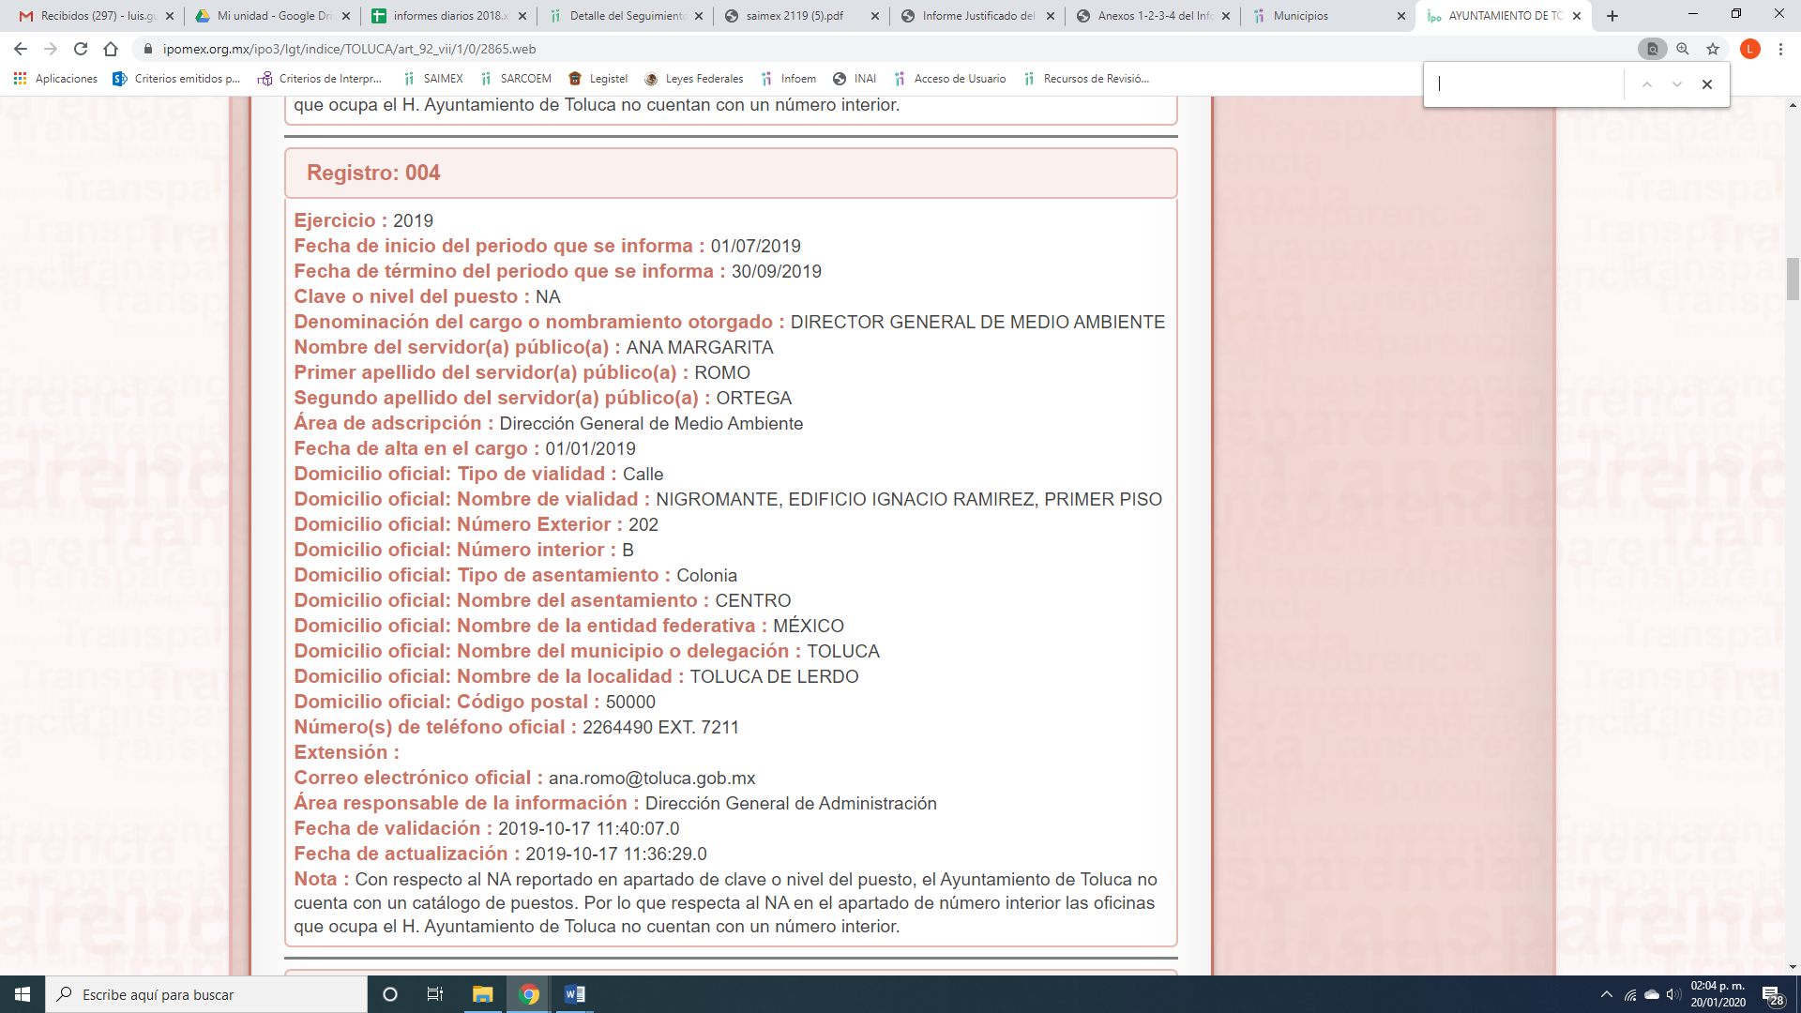
III. De las constancias que obran en EL SAIMEX, se advierte que en fecha cinco de noviembre de dos mil diecinueve, el SUJETO OBLIGADO dio respuesta a la solicitud de información, en los siguientes términos:
“Folio de la solicitud: 02119/TOLUCA/IP/2019
En respuesta a la solicitud recibida, nos permitimos hacer de su conocimiento que con fundamento en el artículo 53, Fracciones: II, V y VI de la Ley de Transparencia y Acceso a la Información Pública del Estado de México y Municipios, le contestamos que:
Con fundamento en los artículos 4, 7, 23 fracción lV, 53 fracciones ll, lV y V de la Ley de Transparencia y Acceso a la Información Pública del Estado de México y Municipios, y en atención a su solicitud 02119/TOLUCA/IP/2019 mediante la cual requiere lo siguiente: “Se ve bonita la entrada a Toluca con las flores de cempasúchil pero en qué artículo está constituido hacer esa decoración? Por que no ocupar mejor ese ingreso en material de iluminación o bacheo? Ya que Toluca carece de iluminación y/o calles en buen estado. Quiero conocer el fundamento legal de decoración.Sic Al respecto la Dirección General de Servicios Públicos envía información en formato pdf. Sin más por el momento reciba un cordial saludo.
ATENTAMENTE
MTRA. LORENA NAVARRETE CASTAÑEDA”

Asimismo, anexó un archivo electrónico denominado saimex 2119.pdf, mediante el cual le anexó el memorándum número 208013000/0339/2019 suscrito por el Director General de Servicios Públicos, en la que le señaló que le corresponde a esa Dirección de conformidad con el Manual de Organización, mismo que se encuentra en proceso de actualización, el de coordinar y supervisar las acciones de mantenimiento y embellecimiento de áreas verdes que se ubican en diferentes paseos, glorietas, camellones y vialidades del municipio.
IV. Inconforme con la respuesta el siete de noviembre de dos mil diecinueve, LA RECURRENTE interpuso el recursos de revisión objeto del presente estudio, el cual fue registrado en EL SAIMEX y se le asignó el número de expediente
08547/INFOEM/IP/RR/2019, en el que señaló como acto impugnado y razones o motivos de inconformidad lo siguiente:
Número de Recurso | Acto Impugnado | Razones o motivos de inconformidad
08547/INFOEM/IP/RR/2019 | “No mencionan el artículo. Si bien es cierto que son usos y costumbres y esta tradición fue declarado por la Unesco cómo patrimonio cultural , no me hacen mención del artículo legal para embellecimiento de la imagen urbana , y si hablamos de embellecimiento bacheo, y alumbrado son parte AUN MAS IMPORTANTE para la imagen urbana.” | “No mencionan marco jurídico”

Es importante mencionar, que EL SUJETO OBLIGADO ajuntó un archivo electrónico denominado saimex 2119.pdf, el cual contiene la respuesta proporcionada por el Servidor Público Habilitado Competente.
V. El siete de noviembre de dos mil diecinueve, el recurso de revisión de que se trata se envió electrónicamente al Instituto de Transparencia, Acceso a la Información Pública y Protección de Datos Personales del Estado de México y Municipios y con fundamento en el artículo 185, fracción I de la Ley de Transparencia y Acceso a la Información Pública del Estado de México y Municipios, se turnó, a través del SAIMEX, el recurso de revisión a la Comisionada EVA ABAID YAPUR, a efecto de que decretaran su admisión o desechamiento.

V. De las constancias de los expedientes electrónicos del SAIMEX, se desprende que el trece de noviembre de dos mil diecinueve, se acordó la admisión a trámite del recurso de revisión que nos ocupan, así como la integración del expediente respectivo, mismo que se puso a disposición de las partes, para que en un plazo máximo de siete días hábiles conforme a lo dispuesto por el artículo 185 de la Ley de Transparencia y Acceso a la Información Pública del Estado de México y Municipios, manifestaran lo que a su derecho conviniera, a efecto de presentar pruebas y alegatos; así como para que EL SUJETO OBLIGADO rindiera su Informe Justificado respectivamente.

VI. En cumplimiento a lo anterior, de las constancias del expediente electrónico del SAIMEX, se observó que EL SUJETO OBLIGADO el veinticinco de noviembre de del año próximo pasado rindió el Informe Justificado del recurso materia del presente asunto, en el que amplió su respuesta, por lo que al encuadrar en el supuesto del artículo 185, fracción III de la Ley de Transparencia y Acceso a la Información Pública del Estado de México y Municipios se puso a la vista del particular para que manifestara lo que a su derecho correspondía, mismo que será materia de estudio en el apartado correspondiente.
Por su parte, LA RECURRENTE no realizó manifiestación alguna, ni presentó pruebas o alegatos que a su derecho convinieran.

VII. Una vez analizado el estado procesal que guarda el expediente, en fecha veinte de enero de dos mil veinte, la Comisionada EVA ABAID YAPUR acordó el cierre de instrucción en el recurso de revisión, así como la remisión del expediente a efecto de ser resuelto, de conformidad con lo establecido en el artículo 185 fracciones VI y VIII de la Ley de Transparencia y Acceso a la Información Pública del Estado de México y Municipios;

VIII. En fecha veinte de enero de dos mil veinte, con fundamento en el artículo 181 párrafo tercero de la Ley de Transparencia y Acceso a la Información Pública del Estado de México y Municipios, se determinó ampliar el plazo para emitir resolución por un periodo de quince días hábiles; y

C O N S I D E R A N D O

PRIMERO. Competencia. Este Instituto de Transparencia, Acceso a la Información Pública y Protección de Datos Personales del Estado de México y Municipios, es competente para conocer y resolver el presente recurso, conforme a lo dispuesto en los artículos 6, Letra A de la Constitución Política de los Estados Unidos Mexicanos; 5, párrafos vigésimo segundo, vigésimo tercero y vigésimo cuarto, fracciones IV y V de la Constitución Política del Estado Libre y Soberano de México; 1, 2, fracción II, 13, 29, 36, fracciones I y II, 176, 178, 179, 181, párrafo tercero y 185 de la Ley de Transparencia y Acceso a la Información Pública del Estado de México y Municipios; y 9, fracciones I y XXIV y 11 del Reglamento Interior del Instituto de Transparencia, Acceso a la Información Pública y Protección de Datos Personales del Estado de México y Municipios; toda vez que se trata de un recurso de revisión interpuestos por una Ciudadana en términos de la Ley de la materia.

SEGUNDO. Interés. El recurso de revisión fue interpuesto por parte legítima, en atención a que presentado por LA RECURRENTE, quien es la misma persona que formuló la solicitud de acceso a la información pública al SUJETO OBLIGADO.

TERCERO. Oportunidad. El recurso de revisión fue interpuesto dentro del plazo de quince días hábiles contados a partir del día siguiente al en que LA RECURRENTE tuvo conocimiento de las respuestas impugnadas, tal y como lo prevé el artículo 178 de la Ley de Transparencia y Acceso a la Información Pública del Estado de México y Municipios, que establece:

“Artículo 178. El solicitante podrá interponer, por sí mismo o a través de su representante, de manera directa o por medios electrónicos, recurso de revisión ante el Instituto o ante la Unidad de Transparencia que haya conocido de la solicitud dentro de los quince días hábiles, siguientes a la fecha de la notificación de la respuesta.
A falta de respuesta del sujeto obligado, dentro de los plazos establecidos en esta Ley, a una solicitud de acceso a la información pública, el recurso podrá ser interpuesto en cualquier momento, acompañado con el documento que pruebe la fecha en que presentó la solicitud.
En el caso de que se interponga ante la Unidad de Transparencia, ésta deberá remitir el recurso de revisión al Instituto a más tardar al día siguiente de haberlo recibido.”

Para efecto, se actualiza la hipótesis prevista en el precepto legal antes citado, en atención a que la respuesta impugnada en el recurso de revisión 08547/INFOEM/IP/RR/2019, fue notificada al RECURRENTE el cinco de noviembre de dos mil diecinueve, por lo que, el plazo para presentar el recurso de revisión transcurrió del seis al veintisiete de noviembre de dos mil diecinueve; sin contemplar en el cómputo los días nueve, diez, dieciséis, diecisiete, veintitrés y veinticuatro de noviembre de dos mil diecinueve por corresponder a sábados y domingos considerados como días inhábiles; en términos del artículo 3, fracción X de la Ley de Transparencia y Acceso a la Información Pública del Estado de México y Municipios.
En ese tenor, si el recurso de revisión que nos ocupa, se interpuso en fecha siete de noviembre de dos mil diecinueve, éste se encuentra dentro del margen temporal previsto en el precepto legal y, por tanto, es oportuno.

CUARTO. Procedibilidad. Del análisis efectuado, se advierte que resulta procedente la interposición del recurso y se concluye la acreditación plena de todos y cada uno de los elementos formales exigidos por el artículo 180 de la Ley de Transparencia y Acceso a la Información Pública del Estado de México y Municipios, en atención a que fue presentado mediante el formato visible en el SAIMEX.

QUINTO. Análisis de causal de sobreseimiento. Una vez determinada la vía sobre la que versará el presente recurso y previa revisión del expediente electrónico, se advierte que LA RECURRENTE solicitó del SUJETO OBLIGADO, vía EL SAIMEX, que le proporcionara el fundamento legal de decoración de acuerdo a lo requerido en la solicitud de acceso a la información pública.

Bajo lo cual, EL SUJETO OBLIGADO le manifestó en respuesta lo siguiente:
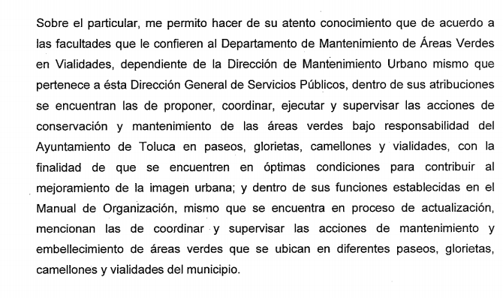

De lo anterior, es que la particular se inconforma y señaló como acto impugnado “No mencionan el artículo.” y señaló como razones y motivos de inconformidad que “No mencionan marco jurídico”.

Es de esta forma, que mediante Informe Justificado EL SUJETO OBLIGADO le indicó el artículo aplicable de la Ley Orgánica Municipal como se desprende a continuación:
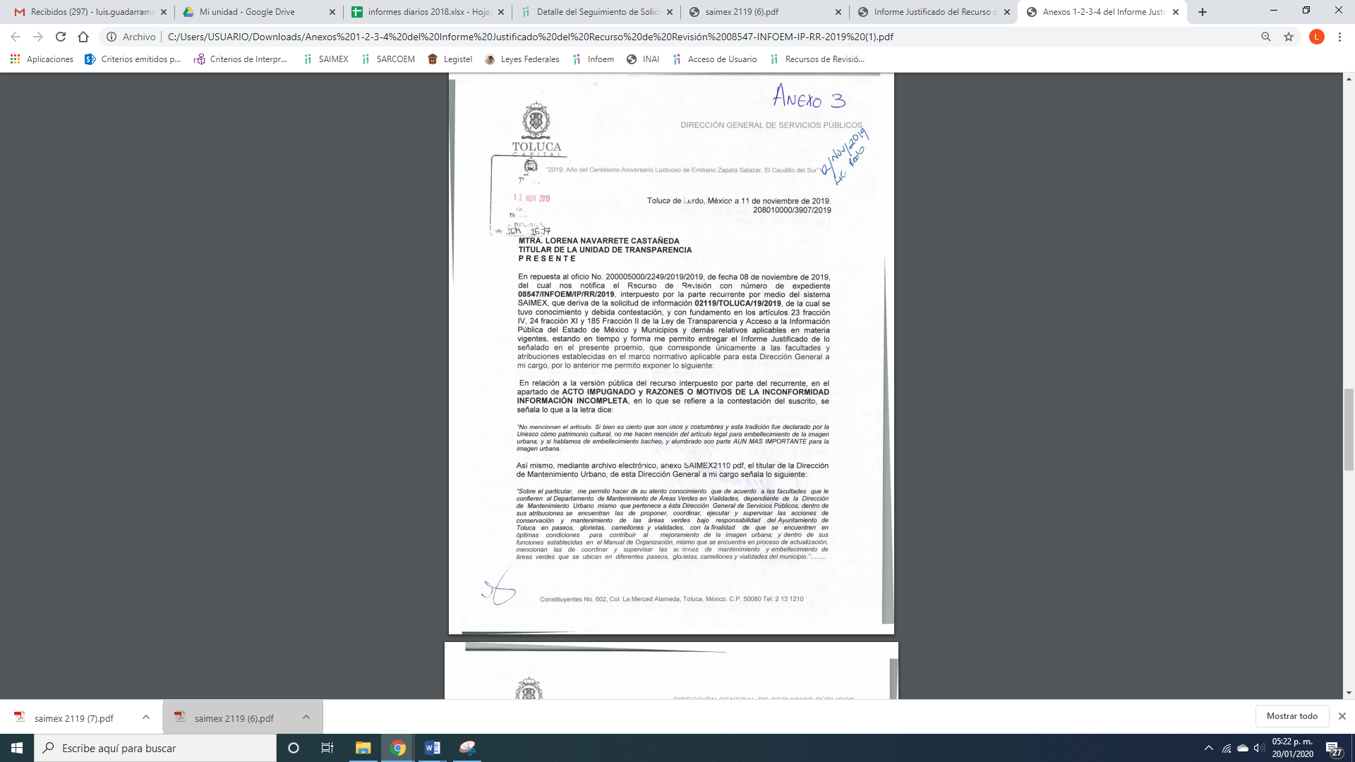
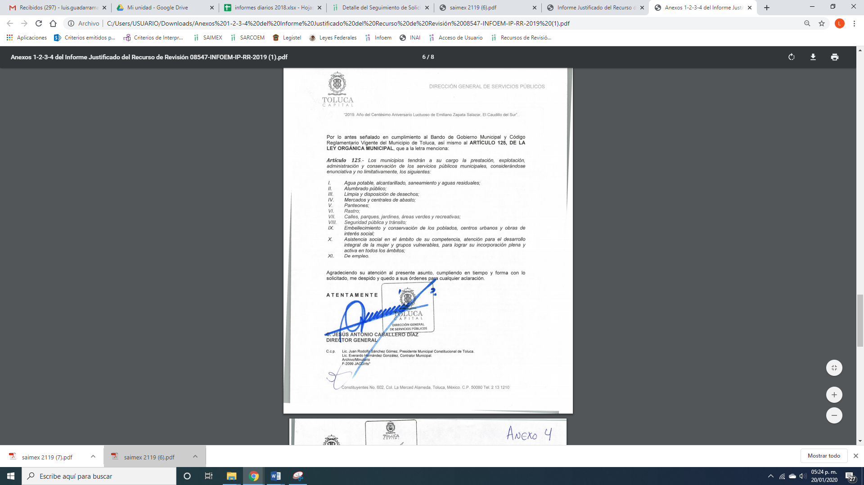
En ese sentido, a consideración de esta Ponencia Resolutora, EL SUJETO OBLIGADO le aclaró que la normatividad aplicable al requerimiento planteado por la particular, es el Bando Municipal y el Código Reglamentario del Municipio de Toluca, especificando que la Ley Orgánica Municipal lo establece en el artículo 125.

Es de esta forma, que de acuerdo a la respuesta otorgada por EL SUJETO OBLIGADO, del Organigrama de la Dirección General de Servicios Públicos se desprende lo siguiente:
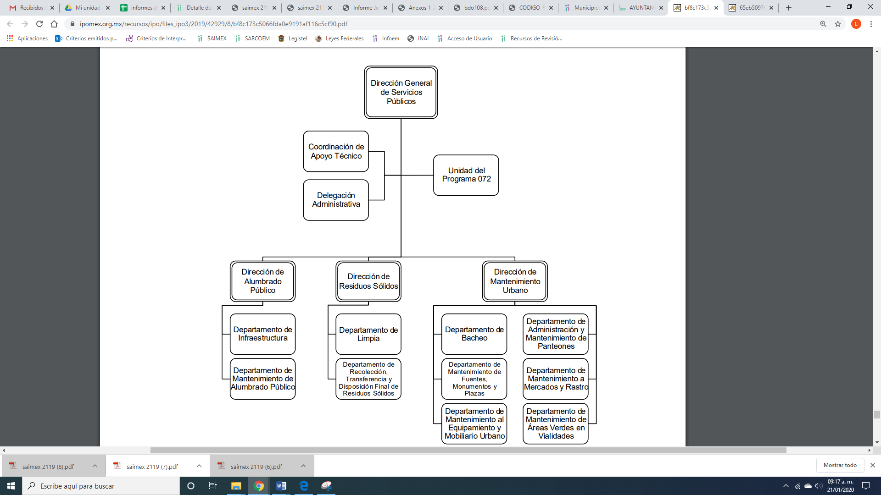
Es de lo anterior, que personal de la Ponencia Resolutora, realizó una revisión al Bando Municipal de Toluca 2019, del que se desprende lo siguiente:
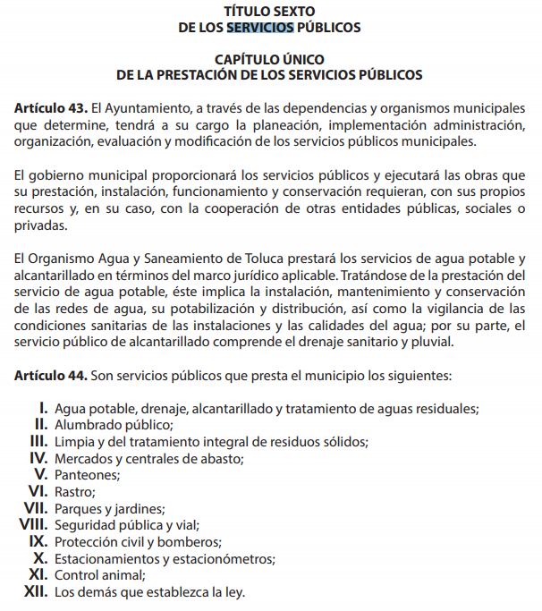
Por su parte, el Código Reglamentario del Municipio de Toluca, establece:
Artículo 3.57.- La o el titular de la Dirección General de Servicios Públicos tendrá las siguientes atribuciones:
I. Dirigir, coordinar, administrar y planear la prestación de los servicios públicos cuidando que la prestación de estos tenga el menor impacto negativo para el medio ambiente; así como aquellas que le encomiende el Ayuntamiento;
II. Derogada; Fracción derogada MS-22-07-2019
III. Instruir el mantenimiento y reparación de las luminarias, focos, fotoceldas, contactos, arbotantes, bases y cualquier parte integrante del sistema de alumbrado público municipal; Fracción reformada MS-22-07-2019
IV. Proponer y coordinar la planeación estratégica del alumbrado público en el municipio con las instancias federales, estatales y del sector privado;
V. Derogada; Fracción derogada MS-22-07-2019
VI. Promover la organización y participación ciudadana en los trabajos y acciones colectivas que contribuyan a mejorar el alumbrado público, los parques, jardines y panteones;

De igual forma, el Manual General de Organización de la Administración Pública Municipal de Toluca, señala lo siguiente:
Dirección de Servicios Públicos
OBJETIVO: Coordinar, planear, organizar y prestar los servicios públicos en materia de alumbrado público, mantenimiento de espacios públicos, parques, jardines y panteones de manera uniforme y continua; así como operar y evaluar los servicios de limpia, recolección, transferencia y disposición final de residuos sólidos urbanos no peligrosos, así como propiciar su mejoramiento y ampliación para evitar que los residuos sólidos, tanto orgánicos como inorgánicos, originen focos de infección, peligro o molestias para la ciudadanía o propagación de enfermedades.
- Planear, organizar, dirigir y ejecutar el mantenimiento a los parques, jardines y áreas verdes a fin de que permanezcan en adecuadas condiciones de uso;
- Programar, organizar, dirigir, ejecutar, vigilar y controlar las actividades referentes a la conservación y mantenimiento del equipamiento urbano municipal de Toluca;
De lo anterior, se puede observar que el organigrama del SUJETO OBLIGADO contempla dentro de la estructura a la Dirección General de Servicios Públicos quien tiene a su cargo el Departamento de mantenimiento de áreas verde en vialidades.
Atento a lo anterior, la Dirección en cita tiene como objetivo el mantenimiento de espacios públicos, parques, jardines; así como también, planear, organizar, dirigir y ejecutar el mantenimiento a los parques, jardines y áreas verdes a fin de que permanezcan en adecuadas condiciones de uso.
Es importante señalar, que EL SUJETO OBLIGADO requirió a las demás áreas que pudieran contar con la información requerida, como se desprende a continuación:
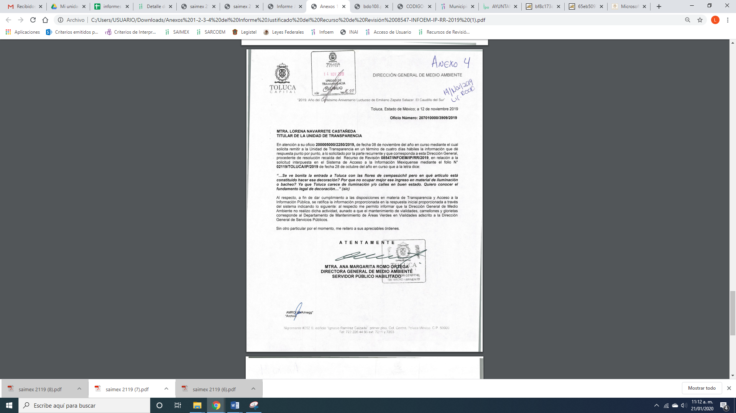
De esta forma, se privilegia el principio de simplicidad y rapidez que rigen las actuaciones de la Autoridades en materia de acceso a la información pública, consagradas en la Ley de Transparencia y Acceso a la Información Pública del Estado de México y Municipios, en sus artículos 2, 150 y 173, que señalan:
“Artículo 2. Son objetivos de esta Ley:
I. Establecer la competencia, operación y funcionamiento del Instituto, en materia de transparencia y acceso a la información;
II. Proveer lo necesario para garantizar a toda persona el derecho de acceso a la información pública, a través de procedimientos sencillos, expeditos, oportunos y gratuitos, determinando las bases mínimas sobre las cuales se regirán los mismos;

Artículo 150. El procedimiento de acceso a la información es la garantía primaria del derecho en cuestión y se rige por los principios de simplicidad, rapidez gratuidad del procedimiento, auxilio y orientación a los particulares, así como atención adecuada a las personas con discapacidad y a los hablantes de lengua indígena con el objeto de otorgar la protección más amplia del derecho de las personas.

Artículo 173. Sin perjuicio de lo anteriormente establecido, el procedimiento de acceso a la información se rige por los siguientes principios:
I. Simplicidad y rapidez;
II. Gratuidad del procedimiento; y
III. Auxilio y orientación a los particulares.”
En razón de lo anterior, y de conformidad con lo establecido en el artículo 12 párrafo segundo de la Ley de Transparencia y Acceso a la Información Pública del Estado de México y Municipios EL SUJETO OBLIGADO sólo proporcionará la información que obra en sus archivos, y como se desprendió de la respuesta, primero le señaló que Unidad Administrativa es la encargada de llevar a cabo el mantenimiento de las áreas verdes y posteriormente le indicó la norma que lo faculta a llevar a cabo las acciones que señaló en la solicitud de acceso a la información pública, requerida por la particular
Así, en atención a las consideraciones anteriores, esta Ponencia Resolutora advierte que en el presente caso, se actualiza la hipótesis prevista en el artículo 192, fracción III, de la Ley de Transparencia y Acceso a la Información Pública del Estado de México y Municipios, que dispone lo siguiente:
“Artículo 192. El recurso será sobreseído, en todo o en parte, cuando una vez admitido, se actualicen alguno de los siguientes supuestos:
[…]
III. El sujeto obligado responsable del acto lo modifique o revoque de tal manera que el recurso de revisión quede sin materia;”
(Énfasis añadido)
En esa tesitura, conviene desglosar los elementos del artículo 192, fracción III, de la Ley de la materia, previamente transcrito, de manera tal que procede el sobreseimiento del presente recurso de revisión, en virtud de que EL SUJETO OBLIGADO modificó el acto impugnado, dejando el medio de impugnación sin efecto o materia.
1.- El sujeto obligado responsable,
2.- Acto,
3.- Que se modifique o revoque, y
4.- De tal manera que el medio de impugnación quede sin efecto o materia.
El primer elemento normativo, se actualiza ya que EL SUJETO OBLIGADO responsable, es el Ayuntamiento de Toluca.

El segundo elemento normativo, es la existencia de un acto, en el caso en concreto que nos ocupa se actualiza con la respuesta del SUJETO OBLIGADO, al precisar la respuesta con el contenido del Informe Justificado, en el que le indicó que la información relativa al fundamento legal para llevar a cabo lo señalado en la solicitud, le corresponde al Departamento de mantenimiento de áreas verdes en vialidades, quién se encuentra adscrito a la Dirección General de Servicios Públicos de conformidad con el artículo 125 de la Ley Orgánica Municipal del Estado de México.

Cabe destacar que, la respuesta a la solicitud de acceso a la información pública por parte del SUJETO OBLIGADO, es considerada como el “acto” que fue impugnado por LA RECURRENTE.

En ese sentido, la naturaleza jurídica de los actos que emiten los Sujetos Obligados, está delimitada por la misma Ley de la materia, ya que, el hecho de emitir actos no previstos en el marco normativo que en transparencia rige su actuar, serían ilegales de estricto derecho, por lo que, los “actos” a que se refiere esta fracción están contenidos en su artículo 53, el cual establece:
“Artículo 53. Las Unidades de Transparencia tendrán las siguientes funciones:
I. Recabar, difundir y actualizar la información relativa a las obligaciones de transparencia comunes y específicas a la que se refiere la Ley General, esta Ley, la que determine el Instituto y las demás disposiciones de la materia, así como propiciar que las áreas la actualicen periódicamente conforme a la normatividad aplicable;
II. Recibir, tramitar y dar respuesta a las solicitudes de acceso a la información;
III. Auxiliar a los particulares en la elaboración de solicitudes de acceso a la información y, en su caso, orientarlos sobre los sujetos obligados competentes conforme a la normatividad aplicable;
IV. Realizar, con efectividad, los trámites internos necesarios para la atención de las solicitudes de acceso a la información;
V. Entregar, en su caso, a los particulares la información solicitada;
VI. Efectuar las notificaciones a los solicitantes;
VII. Proponer al Comité de Transparencia, los procedimientos internos que aseguren la mayor eficiencia en la gestión de las solicitudes de acceso a la información, conforme a la normatividad aplicable;
VIII. Proponer a quien preside el Comité de Transparencia, personal habilitado que sea necesario para recibir y dar trámite a las solicitudes de acceso a la información;
IX. Llevar un registro de las solicitudes de acceso a la información, sus respuestas, resultados, costos de reproducción y envío, resolución a los recursos de revisión que se hayan emitido en contra de sus respuestas y del cumplimiento de las mismas;
X. Presentar ante el Comité, el proyecto de clasificación de información;
XI. Promover e implementar políticas de transparencia proactiva procurando su accesibilidad;
XII. Fomentar la transparencia y accesibilidad al interior del sujeto obligado;
XIII. Hacer del conocimiento de la instancia competente la probable responsabilidad por el incumplimiento de las obligaciones previstas en la presente Ley; y
XIV. Las demás que resulten necesarias para facilitar el acceso a la información y aquellas que se desprenden de la presente Ley y demás disposiciones jurídicas aplicables.”
Es decir, la impugnación de LA RECURRENTE debe ser sobre la emisión de un “Acto”, ya sea en sentido positivo o negativo.

Ahora bien, por cuanto hace al tercer elemento normativo, es en esencia una condicional, consistente en que la dependencia o entidad responsable del acto o resolución impugnada la modifique o revoque; en cuanto hace a la modificación, ocurre cuando quien emitió su respuesta (acto o resolución), con posterioridad amplia la información proporcionada en un principio, cuyos resultados no dejan sin efectos la respuesta dada, sino que tiene por objeto añadir, suprimir, o sustituir datos, lo cual puede ser de forma parcial.

Por cuanto hace a la revocación, a diferencia de la modificación, ocurre cuando la dependencia o entidad responsable (SUJETO OBLIGADO), del acto o resolución impugnada, suprime, elimina o cancela la totalidad de su respuesta y emite otra en su lugar precisando lo que en un principio respondió.

En ese tenor, un acto impugnado queda sin efectos, cuando aun existiendo jurídicamente (esto es, que no se ha modificado, ni revocado) ya no genera ninguna consecuencia legal.

En tanto que, un acto impugnado queda sin materia, cuando ha sido satisfecha la pretensión de lo pedido o exigido por LA RECURRENTE de manera que EL SUJETO OBLIGADO entrega una respuesta y la amplia con posterior en los términos previstos en la ley, mediante ésta le señala el fundamento legal que regula la actuación de la información solicitada; en este caso, a través del Informe Justificado.

Bajo esas consideraciones, se afirma que en el recurso de revisión sujeto a estudio se actualiza la hipótesis jurídica citada en el cuarto elemento, toda vez que quedó probado que, EL SUJETO OBLIGADO mediante un acto posterior a su respuesta, como lo fue el Informe Justificado, le precisa el fundmaneto legal que regula su actuación de la información requerida por LA RECURRENTE, ya que le señaló que el artículo 125 de la Ley Orgánica Municipal del Estado de México, el Bando Municipal y el Reglamento Orgánico de Toluca, es donde se precisa las atribuciones y funciones del ejercicio del servicio público el cual le es encomendado, lo que colma su derecho humano de acceso a la información pública y deja sin materia el presente recurso.

Por último, es importante señalar que el particular requirió la documentación en formato PDF, por lo que EL SUJETO OBLIGADO si bien remitió la información, lo cierto es que dio cumplimiento a lo que disponen los artículos 4 y 12 de la Ley de Transparencia y Acceso a la Información Pública del Estado de México y Municipios que establece:
Artículo 4. El derecho humano de acceso a la información pública es la prerrogativa de las personas para buscar, difundir, investigar, recabar, recibir y solicitar información pública, sin necesidad de acreditar personalidad ni interés jurídico. Toda la información generada, obtenida, adquirida, transformada, administrada o en posesión de los sujetos obligados es pública y accesible de manera permanente a cualquier persona, en los términos y condiciones que se establezcan en los tratados internacionales de los que el Estado mexicano sea parte, en la Ley General, la presente Ley y demás disposiciones de la materia, privilegiando el principio de máxima publicidad de la información.
Solo podrá ser clasificada excepcionalmente como reservada temporalmente por razones de interés público, en los términos de las causas legítimas y estrictamente necesarias previstas por esta Ley. Los sujetos obligados deben poner en práctica, políticas y programas de acceso a la información que se apeguen a criterios de publicidad, veracidad, oportunidad, precisión y suficiencia en beneficio de los solicitantes.
Artículo 12. Quienes generen, recopilen, administren, manejen, procesen, archiven o conserven información pública serán responsables de la misma en los términos de las disposiciones jurídicas aplicables. Los sujetos obligados sólo proporcionarán la información pública que se les requiera y que obre en sus archivos y en el estado en que ésta se encuentre. La obligación de proporcionar información no comprende el procesamiento de la misma, ni el presentarla conforme al interés del solicitante; no estarán obligados a generarla, resumirla, efectuar cálculos o practicar investigaciones.

Es de lo anterior, que los Sujetos Obligados deben entregar la información que generen y que obren en sus archivos en el estado que ésta se encuentra.
En síntesis, el Derecho de Acceso a la Información Pública se satisface en aquellos casos en que se entregue el soporte documental en que conste la información pública, toda vez que, los Sujetos Obligados no tienen el deber de generar, poseer o administrar la información pública con el grado de detalle solicitado; esto es, que no tienen el deber de generar un documento ad hoc, para satisfacer el Derecho de Acceso a la Información Pública.
Como apoyo a lo anterior, es aplicable el Criterio 03-17, emitido por el Instituto Nacional de Transparencia, Acceso a la Información y Protección de Datos Personales, que dice:
“No existe obligación de elaborar documentos ad hoc para atender las solicitudes de acceso a la información. Los artículos 129 de la Ley General de Transparencia y Acceso a la Información Pública y 130, párrafo cuarto, de la Ley Federal de Transparencia y Acceso a la Información Pública, señalan que los sujetos obligados deberán otorgar acceso a los documentos que se encuentren en sus archivos o que estén obligados a documentar, de acuerdo con sus facultades, competencias o funciones, conforme a las características físicas de la información o del lugar donde se encuentre. Por lo anterior, los sujetos obligados deben garantizar el derecho de acceso a la información del particular, proporcionando la información con la que cuentan en el formato en que la misma obre en sus archivos; sin necesidad de elaborar documentos ad hoc para atender las solicitudes de información.
Resoluciones:
• RRA 0050/16. Instituto Nacional para la Evaluación de la Educación. 13 julio de 2016. Por unanimidad. Comisionado Ponente: Francisco Javier Acuña Llamas.
• RRA 0310/16. Instituto Nacional de Transparencia, Acceso a la Información y Protección de Datos Personales. 10 de agosto de 2016. Por unanimidad. Comisionada Ponente. Areli Cano Guadiana.
• RRA 1889/16. Secretaría de Hacienda y Crédito Público. 05 de octubre de 2016. Por unanimidad. Comisionada Ponente. Ximena Puente de la Mora.”

Asimismo, el artículo 24 de la Ley de la materia dispone que los Sujetos Obligados sólo proporcionarán la información pública que generen, administren o posean en el ejercicio de sus atribuciones; por consiguiente, la información pública se encuentra a disposición de cualquier persona, lo que implica que es deber de los Sujetos Obligados, garantizar el derecho de acceso a la información pública.

Como se puede observar en lo expresado con anterioridad, al haber realizado un pronunciamiento lo cierto es que este Órgano Garante no tiene facultades para pronunciarse al respecto; pues éste, conforme al artículo 36 de la Ley de la Materia, no se encuentra facultado para pronunciarse acerca de la veracidad de la información remitida por los Sujetos Obligados.
Sirve de sustento a lo anterior, el criterio 31/10 emitido por el entonces Instituto Federal de Acceso a la Información y Protección de Datos, ahora Instituto Nacional de Acceso a la Información y Protección de Datos, el cual refiere:
“El Instituto Federal de Acceso a la Información y Protección de Datos no cuenta con facultades para pronunciarse respecto de la veracidad de los documentos proporcionados por los sujetos obligados. El Instituto Federal de Acceso a la Información y Protección de Datos es un órgano de la Administración Pública Federal con autonomía operativa, presupuestaria y de decisión, encargado de promover y difundir el ejercicio del derecho de acceso a la información; resolver sobre la negativa de las solicitudes de acceso a la información; y proteger los datos personales en poder de las dependencias y entidades. Sin embargo, no está facultado para pronunciarse sobre la veracidad de la información proporcionada por las autoridades en respuesta a las solicitudes de información que les presentan los particulares, en virtud de que en los artículos 49 y 50 de la Ley Federal de Transparencia y Acceso a la Información Pública Gubernamental no se prevé una causal que permita al Instituto Federal de Acceso a la Información y Protección de Datos conocer, vía recurso revisión, al respecto. Expedientes: 2440/07 Comisión Federal de Electricidad - Alonso Lujambio Irazábal 0113/09 Instituto de Seguridad y Servicios Sociales de los Trabajadores del Estado – Alonso Lujambio Irazábal 1624/09 Instituto Nacional para la Educación de los Adultos - María Marván Laborde 2395/09 Secretaría de Economía - María Marván Laborde 0837/10 Administración Portuaria Integral de Veracruz, S.A. de C.V. – María Marván Laborde
Criterio 31/10” (sic)
En consecuencia, se determina SOBRESEER el presente recurso de revisión, en términos del artículo 186, fracción I, de la Ley de Transparencia y Acceso a la Información Pública del Estado de México y Municipios dado a que EL SUJETO OBLIGADO a través del informe justificado colmó el derecho de acceso a la información pública accionado por el particular, al precisarle porque no cuenta con la información en la temporalidad requerida por LA RECURRENTE y señalarle que podía consultarla a partir del treinta de octubre del presente año y visualizarla al periodo que lo requirió.

Así, con fundamento en lo prescrito en los artículos 5, párrafos vigésimo segundo, vigésimo tercero y vigésimo cuarto, fracciones IV y V, de la Constitución Política del Estado Libre y Soberano de México, y los artículos 2, fracción II, 9, 29, 36, fracciones I y II, 176, 178, 179, 181, 185, fracción I, 186 y 188, de la Ley de Transparencia y Acceso a la Información Pública del Estado de México y Municipios, este Pleno:
RESUELVE
PRIMERO. Se SOBRESEE el recurso de revisión número 08547/INFOEM/IP/RR/2019, porque al modificar la respuesta, el recurso de revisión quedó sin materia en términos del Considerando QUINTO de la presente resolución.
SEGUNDO Notifíquese al Titular de la Unidad de Transparencia del SUJETO OBLIGADO para su conocimiento.
TERCERO. Notifíquese a LA RECURRENTE la presente resolución.
CUARTO. Hágase del conocimiento a LA RECURRENTE que de conformidad con lo establecido en el artículo 196 de la Ley de Transparencia y Acceso a la Información Pública del Estado de México y Municipios, podrá impugnarla vía Juicio de Amparo en los términos de las leyes aplicables.
ASÍ LO RESUELVE, POR UNANIMIDAD DE VOTOS DE LOS PRESENTES, EL PLENO DEL INSTITUTO DE TRANSPARENCIA, ACCESO A LA INFORMACIÓN PÚBLICA Y PROTECCIÓN DE DATOS PERSONALES DEL ESTADO DE MÉXICO Y MUNICIPIOS, CONFORMADO POR LOS COMISIONADOS ZULEMA MARTÍNEZ SÁNCHEZ; EVA ABAID YAPUR; JOSÉ GUADALUPE LUNA HERNÁNDEZ, JAVIER MARTÍNEZ CRUZ Y LUIS GUSTAVO PARRA NORIEGA; EN LA TERCERA SESIÓN ORDINARIA CELEBRADA EL VEINTINUEVE DE ENERO DE DOS MIL VEINTE, ANTE EL SECRETARIO TÉCNICO DEL PLENO, ALEXIS TAPIA RAMÍREZ.
Zulema Martínez Sánchez
Comisionada Presidenta
(RÚBRICA)
Eva Abaid Yapur  Comisionada  (RÚBRICA) | José Guadalupe Luna Hernández  Comisionado  (RÚBRICA)
Javier Martínez Cruz  Comisionado  (RÚBRICA) | Luis Gustavo Parra Noriega  Comisionado  (RÚBRICA)
Alexis Tapia Ramírez
Secretario Técnico del Pleno
(RÚBRICA)

Esta hoja corresponde a la resolución del veintinueve de enero de dos mil veinte, emitida en el recurso de revisión 08547/INFOEM/IP/RR/2019.
YSM/LAGO

